Correction Brevet Blanc Avril 2016
Exercice 1: 7,5 pts
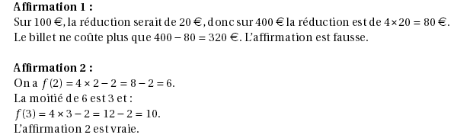
Affirmation 3 :
On sait que : les droites (AD) et (BC) sont sécantes en O. Les droites (AB) et (CD) sont parallèles.
D’après le théorème de Thalès : $\frac{OB}{OC}=\frac{OA}{OD}=\frac{AB}{CD}$ donc $\frac{45}{50}=\frac{AB}{100}$ d’où AB= 90.
L’affirmation 3 est fausse.
Affirmation 4 :
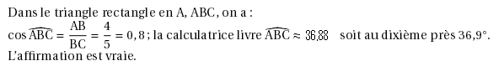
Affirmation 5:
La médiane de la série est la 5ème valeur, c’est-à-dire 12. La moyenne de la série est environ égale à 14,7. La médiane est donc inférieure à la moyenne de la série.
L’affirmation 5 est fausse.
Exercice 2: 4 pts
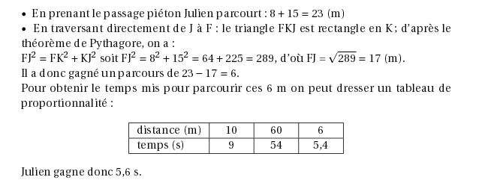

Exercice 3 : 4 pts
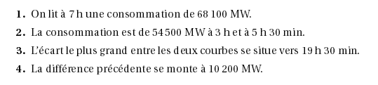
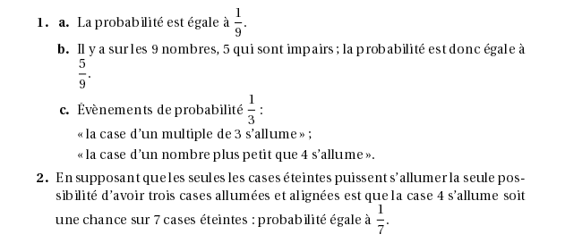
Exercice 4: 4 pts

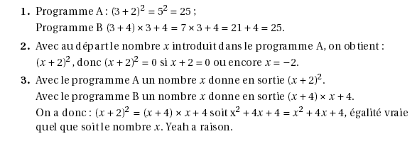
Exercice 5: 5,5 pts

Exercice 6: 5 pts
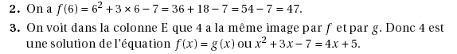
- En regardant les lignes 1 et 2, le nombre 6 a pour image 47.

4. La formule saisie dans la cellule B3 est : « =4*B1+5 ».
Exercice 7: 6 pts
